- Completa o desenho de modo a que cada árvore fique com 5 maçãs.

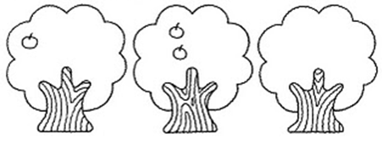

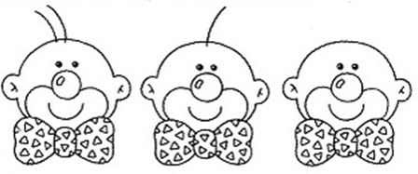

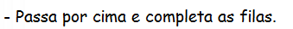

1 1 1
2 2 2
3 3 3
4 4 4
5 5 5

Nome: ___________________ Data: ______________

